STAVEBNÍ SPOLEČNOSTI OČEKÁVAJÍ RŮST TRHU AŽ O 1,5 % V LETOŠNÍM ROCE

Praha 13.10.2021 - Trh stavebních prací letos poroste o 1,5 %. Větší růst trhu očekávají malé stavební společnosti. Rychlejším tempem poroste inženýrské stavitelství. Stavební společnosti mají v současné chvíli kapacity vytíženy na 95 %. Tržby stavebních společností porostou o 2,4 %. Větší růst tržeb zaznamená inženýrské stavitelství. Tržby porostou rychleji větším společnostem. Stavební firmy mají v průměru nasmlouvané zakázky na 10 měsíců dopředu. Vyplývá to z Kvartální analýzy českého stavebnictví Q4/2021 zpracované analytickou společností CEEC Research s.r.o.
V tomto roce očekávají stavební společnosti růst trhu stavebních prací, a to o 1,5 %. V roce příštím očekávají stavební společnosti další růst trhu, a to o 1,4 %.
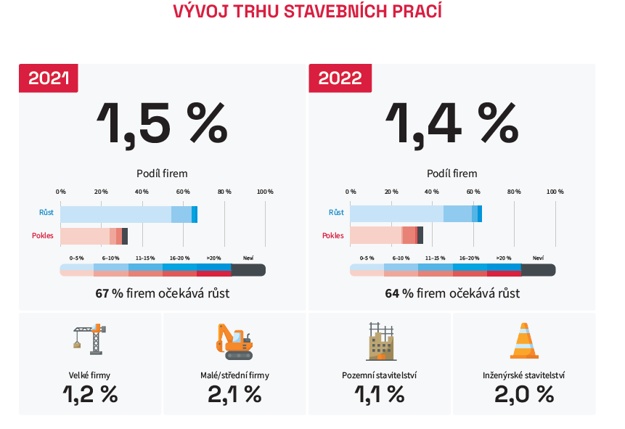
Při rozdělení společností dle výše jejich obratu (milníkem je hranice 100 mil. Kč za rok) vidíme, že vyšší růst trhu očekávají menší stavební společnosti. Ty pro letošní rok počítají s růstem trhu o 2,1 % a v roce 2022 o dalších 1,8 %. Oproti tomu velké stavební společnosti očekávají v obou letech téměř shodný růst trhu, a to o 1,2 % v tomto roce a o dalších 1,1 % v roce následujícím.
Při rozdělení činností stavebních společností na dvě základní větve – inženýrské a pozemní stavitelství, můžeme vidět, že vyšší růst trhu očekávají společnosti věnující se inženýrské výstavbě. Ty počítají s růstem trhu v letošním roce ve výši 2,0 % a o dalších 0,7 % v roce 2022. společnosti zabývající se pozemním stavitelství očekávají v letošním roce růst trhu o 1,1 % a v roce 2022 o dalších 1,7 %.
V současné chvíli jsou kapacity stavebních společností vytíženy na 95 %. Ve čtvrtém kvartálu letošního roku očekávají stavební společnosti vytížení mírně nižší, a to na 94 %.
V letošním roce očekávají stavební společnosti růst svých tržeb, a to o 2,4 %. V roce příštím předpokládají další růst svých tržeb, a to o dalších 1,8 %.
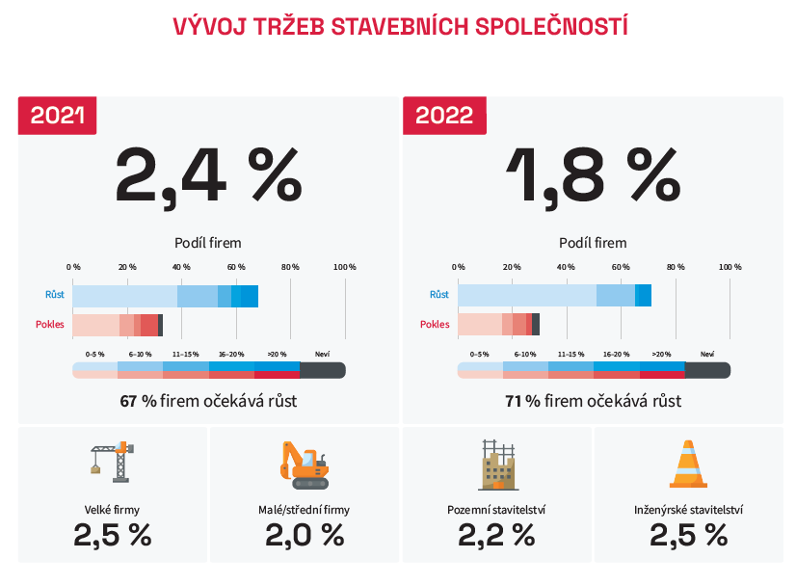
Pro letošní rok očekává inženýrské stavitelství vyšší růst tržeb, a to o 2,5 %. S dalším růstem počítají tyto stavební společnosti i v roce následujícím, a to o 0,2 %. Pozemní stavitelství je více optimistické pro rok 2022. mezitím co v letošním roce počítají tyto stavební společnosti s růstem tržeb o 2,2 %, v roce následujícím už je to 2,8 %.
Větší růst tržeb očekávají velké stavební společnosti s obratem nad 100 mil. Kč ročně. Ty předpokládají růst tržeb o 2,5 % v tomto roce a dalších růst o 2,1 % v roce 2022. Malé stavební společnosti počítají s růstem nižším, a to o 2,0 % v roce letošním a o 1,2 % v roce následujícím.
V současné chvíli mají stavební společnosti nasmlouvané zakázky na v průměru 10 měsíců dopředu. Pro 41 % dotázaných se jedná o stejně dlouhou dobu ve srovnání se stejným obdobím minulého roku. Pro více jak třetinu představuje tato doba nárůst (35 %) a pro 24 % dotázaných naopak pokles. „Díky nasmlouvaným kontraktům doběhne letošní rok dle plánů, tedy nárůst v obratu , pokles v maržích a EBT ruku v ruce s růstem nákladů jak na materiál, tak vícenáklady řešící nedostatek materiálů i kapacity realizace.“ doplňuje Ivo Luňák, jednatel společnosti Tyros Loading Systems CZ s.r.o.
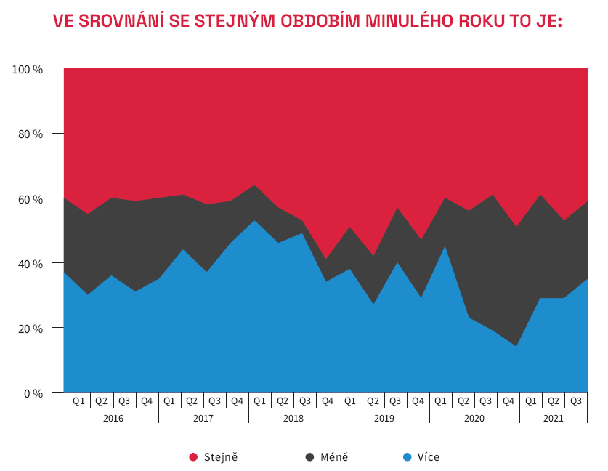
KVARTÁLNÍ ANALÝZA ČESKÉHO STAVEBNITCVÍ Q4/2021 JE ZVEŘEJNĚNA NA:
www.ceec.eu
Kontakt pro média:
Ing. Michal Vacek,
ředitel společnosti
CEEC Research
+420 776 023 170
michal.vacek@ceec.eu
Společnost CEEC Research je přední analytickou a výzkumnou společností zaměřující se na vývoj vybraných sektorů ekonomiky v zemích střední a východní Evropy. Její studie jsou využívány v současné době více než 17 000 společnostmi. Společnost CEEC Research vznikla v roce 2005 jako analytická organizace specializující se na zpracování výzkumů a analýz stavebního sektoru, následně se analytické zaměření rozšířilo i na další vybrané sektory ekonomiky, včetně stavebnictví.
CEEC Research navíc k pravidelným a bezplatným analýzám také organizuje vysoce specializované odborné konference, kterých se účastní generální ředitelé nejvýznamnějších společností, prezidenti klíčových svazů, cechů a komor a rovněž ministři a nejvyšší představitelé státu z vybraných zemí.

